|  |  |  |
| --- | --- | --- |
|  |  |  |
| МИНОБРНАУКИ РОССИИ | | |
| Федеральное государственное бюджетное образовательное учреждение  высшего образования  **«МИРЭА – Российский технологический университет»**  **РТУ МИРЭА** | | |

Институт Информационных технологий

Кафедра Математического обеспечения и стандартизации информационных технологий

**Отчет по практической работе дополнительной**

по дисциплине «Технологии разработки программных приложений»

Тема практической работы: «Итоговый проект»

|  |  |
| --- | --- |
| **Выполнил:**  Студент группыИКБО-28-21 | Мироч Т. А.  Васяткин С. В  Васильев П. А. |
| **Проверил:** | кандидат технических наук, доцент Жматов Д.В. |

2023 г.

**Цель практической работы:**

Разработка веб-страницы по продаже мягких игрушек ручной работы.

Темой итоговой работы, является создание веб-сайта по продаже мягких игрушек.

Сайт имеет 3 страницы(поля), такие как "Главная страница", "Контактная страница" "Страница оплаты"

На главной странице представлен каталог имеющихся товаров (мягких игрушек)

На контактной странице, представлена информация об авторах сайта и технической поддержке

На странице оплаты, представлен способ оплаты, с выбором определенных категорий (банковские карты, интернет-кошелек, и др.)

|  |  |  |
| --- | --- | --- |
| Пользователь | Может | Выбрать мягкую игрушку |
| Пользователь | Может | Оплатить мягкую игрушку |
| Администрация сайта | Может | Изменять техническую часть сайта |
| Администрация сайта | Может | Изменять типы позиций и цену товара |

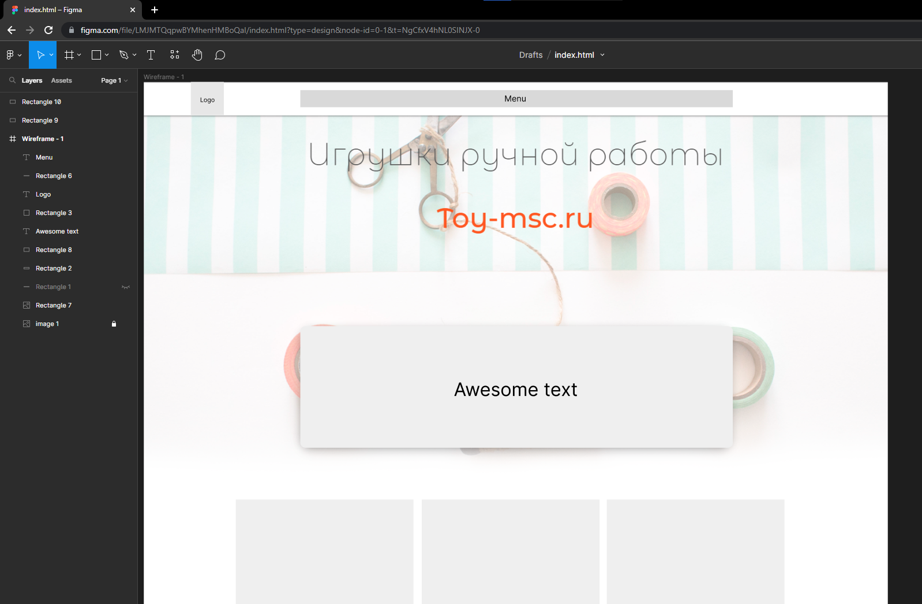

Рисунок 1 – Разработка макета страницы

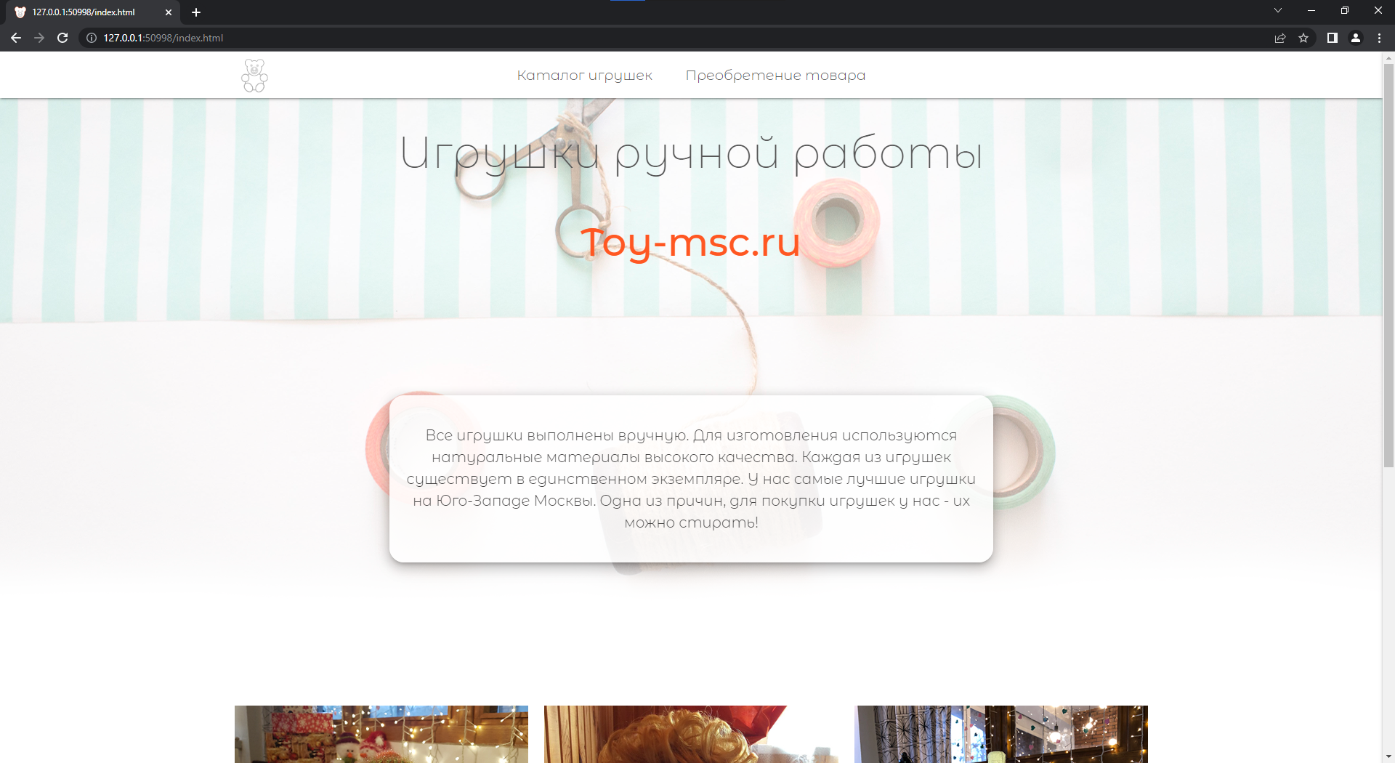

Рисунок 2 – Готовая страница

**Вывод:**

В результате выполнения практической, был создан веб-сайт по продаже мягких игрушек ручной работы.